Конкурсное испытание
«Педагогическая находка»
в номинации «Воспитатель года»

Тема:
Певческая деятельность с детьми
дошкольного возраста.

«Каждого человека, обладающего хорошим слухом
и развитой музыкальностью, можно научить петь.
Другое дело, что такой ученик может
не стать профессионалом, пригодным для сцены,
но он будет во всех смыслах грамотно петь»
Эттори Гандольфи

Эти слова профессора Эттори Гандольфи, преподававшего в России в начале XX века, могут и должны стать девизом в работе с детьми, добавим к этим словам лишь то, что задачей музыкального руководителя является еще и развитие хорошего слуха и музыкальности.
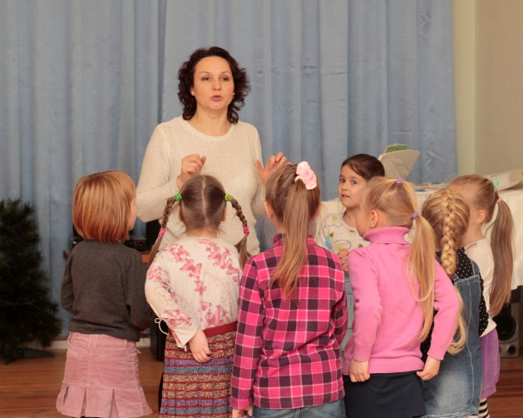
Певческая направленность мной выбрана не случайно. В 2003 году образовался детский вокальный ансамбль «Золотинки», руководителем которого я стала. В ансамбль принимались все желающие в возрасте 2,5 – 3 лет без предварительного прослушивания. Дети, разумеется, абсолютно были не подготовлены к певческой деятельности, но должны были стать не только певцами, но и артистами, умеющими подать себя на сцене. Начался сложный путь поиска правильных приемов и методов, подходящих детям младшего дошкольного возраста. Хотелось найти такие средства, чтобы занятия проходили легко, интересно, радостно и понятно, при этом были максимально результативны. Нужно было увлечь детей певческой и сценической деятельностью, заинтересовать и поддерживать интерес постоянно. Многое изменилось с моим приходом на работу в МДОУ «Детский сад комбинированного вида № 2». Участниками «Золотинок» стали становиться воспитанники именно этого дошкольного учреждения. В итоге, обсудив это обстоятельство с руководством детского сада и родителями, единодушно пришли к мнению, что младшая группа ансамбля должна базироваться именно в детском саду. Что и произошло в 2008 году.
Мы сразу отметили преимущества этого решения:
- возможность рекомендовать родителям занятия вокалом детей, уже имеющих хорошие музыкальные способности;
- родителей устраивает получение их детьми дополнительного образования в том учреждении, где непосредственно находится ребенок;
- с детьми можно чаще заниматься индивидуально и подгруппами, что дает хорошие результаты;
- в группах появились вокально и сценически обученные дети, что позволяет остальным воспитанникам незаметно и непроизвольно развиваться и обучаться на примере своих сверстников;
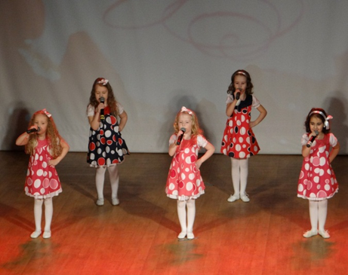
- стало еще больше детей, желающих заниматься певческой деятельностью.
Не замедлили сказаться видимые результаты:
- дети, исполняя песню, ее не просто поют, а выражают свои чувства, эмоции голосом, раскованными, свободными движениями передают характер произведения;
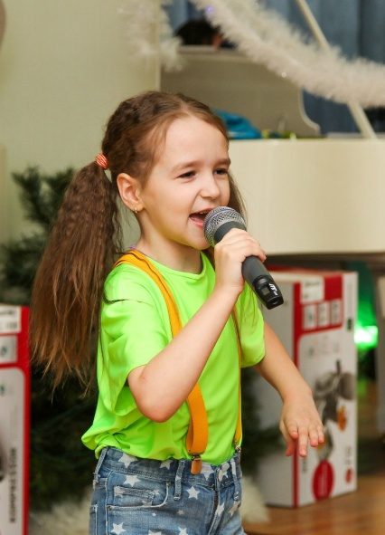
- в группах заметно превалируют поющие дети (чисто интонирующие), что ощутимо видно и слышно без каких-либо диагностик. Нашей диагностикой является волшебный микрофон», в который каждый должен спеть изученную песню, так сказать, сдать «зачет»;
- появились маленькие актеры и певцы, а, значит, появились музыкальные постановки, концерты, где каждый ребенок имеет свой сольный выход, что не может не радовать родителей наших воспитанников, да и самих артистов.
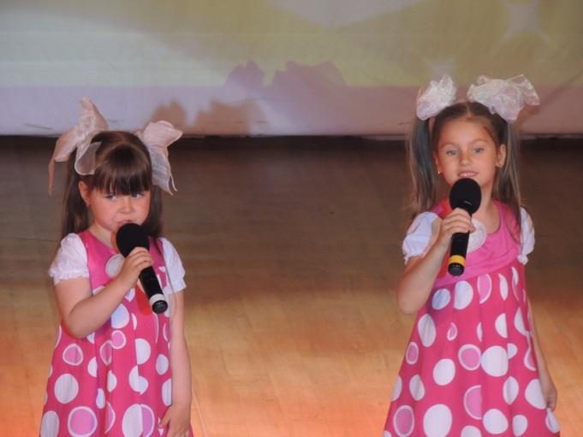

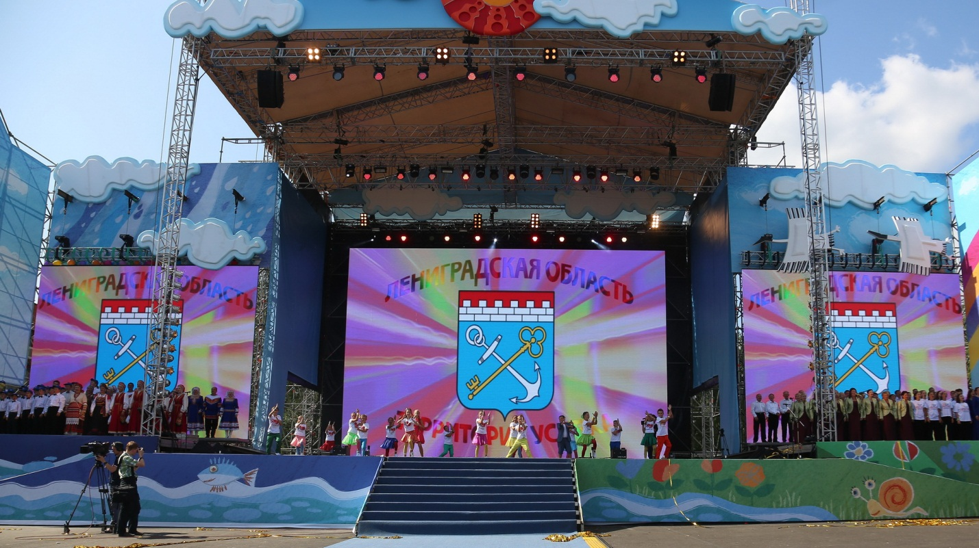
Хочется сказать, что дети, которые пришли в тот 2008 год, до сих пор являются основным составом теперь уже Образцового детского вокального ансамбля «Золотинки», известного не только у себя в Сосновском поселении,
но ансамбль является постоянным участником районных и областных мероприятий, таких, как Дни Ленинградской области 2014 в Приозерске и 2015 в Тихвине, приемы у Губернатора ЛО, выставки Агроруси;

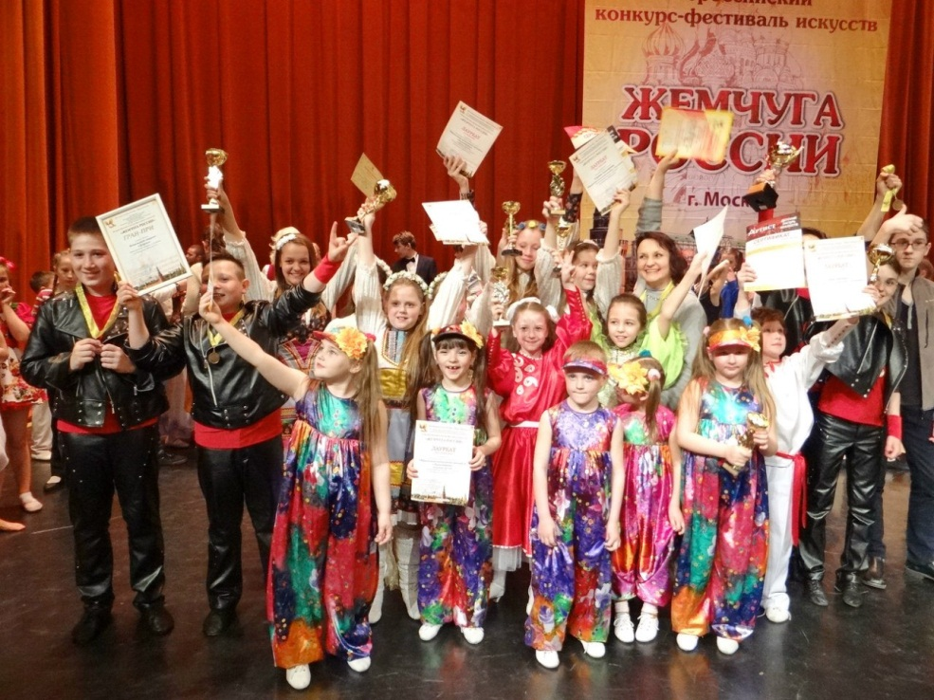
Победителем за эти годы очень многих Областных, Всероссийских и

Международных конкурсов, обладателем Гран-При конкурса «Жемчуга России 2016» в Москве, Лауреатом конкурса «Дорога звезд 2015» в Казани, участником всех театрализованных постановок и мюзиклов уже на сцене Дома Творчества.

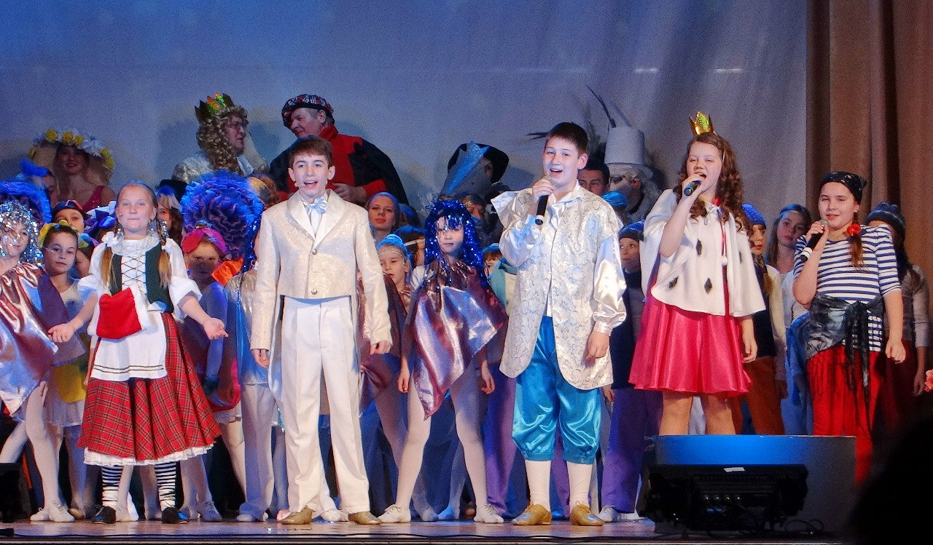
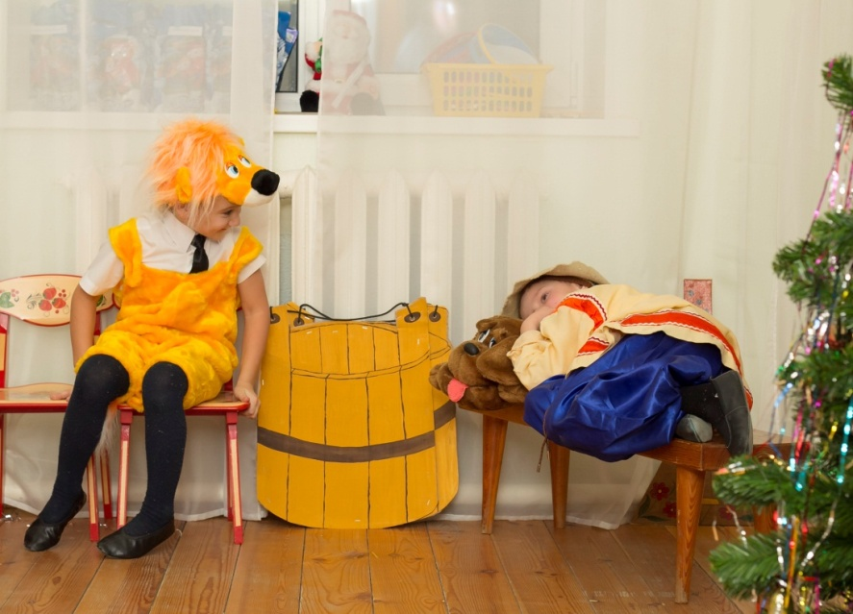
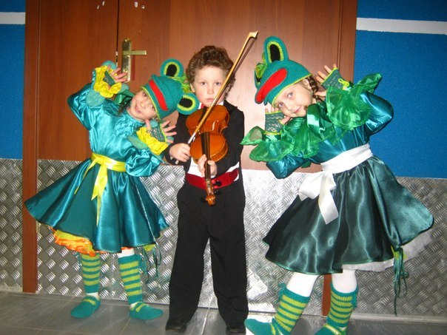
Хочется отметить, что не только вокальный ансамбль, взращенный в детском саду, за прошедшие годы стал образцовым, но и сам детский сад стал поющим и театральным, потому как все утренники ведут сами дети. В театральных постановках малыши принимают участие, начиная со 2 младшей группы, а старшие дети с удовольствием выступают перед малышами.

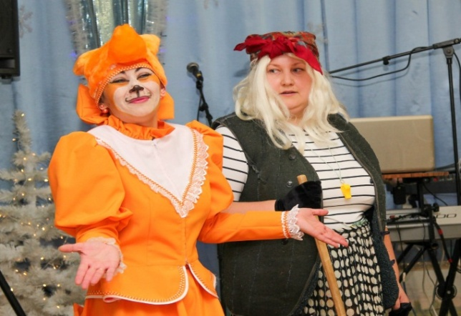
Не забываем мы о родителях:
они частые участники наших совместных постановок,

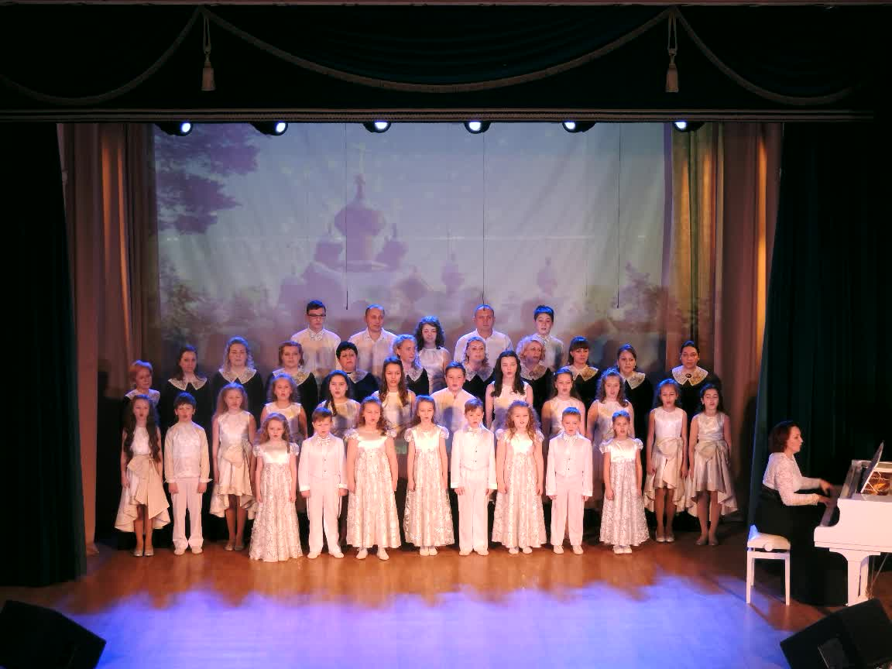
а так же мы и родителей приобщаем к нашей певческой деятельности.

Успехи нас радуют, но следует помнить, что эффективность и результативность – это многократные повторения, строгая и беспрерывная система, кропотливая работа, наполненная терпением и опытом. А в каждой работе есть правила.
Вот мои:
Правило 1 - ЧЕМ РАНЬШЕ, ТЕМ ЛУЧШЕ.
Чем раньше ребенок погрузится в певческую деятельность...
- тем больше накопит музыкальных впечатлений и слухового опыта;
- тем быстрее разовьет музыкальный слух;
- тем быстрее научиться пользоваться своим музыкальным инструментом – голосом;
- тем легче и быстрее он освоится в мире музыки, пения, движения, театрализации.
И, как не странно это звучит, будет свободен и раскрепощен в социуме, будет более коммуникабелен, что поможет ему в дальнейшей жизни. И я уже вижу все эти проявления самовыражения в тех детях, которые прикоснулись к певческой деятельности, когда им было по 2,5 – 3 года и, которые, живут этим и сейчас, когда им 14-15 лет – они яркие, открытые, творческие и все, на мой взгляд, очень талантливые, хотя в том возрасте, котором они пришли в детский сад и начали петь, никто не говорил о способностях, мы просто очень много трудились и постепенно поднимались:
- от простого к сложному;
- от речи к декламации;
- от декламации к мелодизации;
- от отдельных звуков к простейшим попевкам;
- от звуковых пятен к унисону.
И это Правило 2 – ОТ ПРОСТОГО К СЛОЖНОМУ.
Надо помнить, что «забегание» вперед при обучении не должно быть чрезмерным, иначе оно не способствует развитию, а задерживает и даже останавливает его. При работе с голосом ребенка очень важно помнить о его возрастных и физиологических особенностях. К звучанию голоса следует относится, как к фактору здоровья и культуры общения и следить за тем, чтобы дети не кричали. Сила детского голоса в период его становления ограничена, да она и не имеет первостепенного значения. Прелесть детского пения в его красоте: звонкости, полётности, нежности, легкости, непосредственности, эмоциональности. Добиваясь полноты, насыщенности звучания, певучести при естественной силе голоса мы воспитываем культуру общения, способствуем нормальному развитию голосового аппарата, решаем задачу охраны голоса.

Правило 3 – НЕ НАВРЕДИ.
За многие годы работы у меня сформировалось множество приемов и методов по исправлению недостатков чистоты интонирования, звукообразования, дикции, зажатости артикуляционного аппарата, но я до сих пор не устаю учиться на семинарах, практикумах, да и просто, наблюдая за особенностями детей.

